出題者 | 林鈺傑  許華娟 |  | 服務單位 | 基隆市立八斗高級中學
學習主題 | □海洋休閒 □海洋社會 □海洋文化  □海洋科學與技術 ■海洋資源與永續
適用年段 | □低 □中 □高 ■國中 ■高中
類型 | □文章 ■圖像 ■影音(限Youtube連結)
媒材 | https://youtu.be/IvSELS7JicE  https://www.youtube.com/watch?v=fK9GSyNH9bU&feature=youtu.be  題目請依媒材內容出題，媒材形式可為一篇短文、一張圖像(照片、漫畫、海報等等)、影音(限Youtube)三種，影音僅限Youtube分享連結，請直接填寫分享連結即可。
出處 | □自編 | □引用
※下列題目格式可依出題所需,如果一個媒材為對應到多題目的題組，請自行複製增加題目表格，一個題組最多三個題目
教案研發-題組設計

題組一
概念:
黑潮是台灣最重要的洋流
第一題 | 題目: 台灣東邊帶來豐富海洋資源的洋流是以下何者?
 | 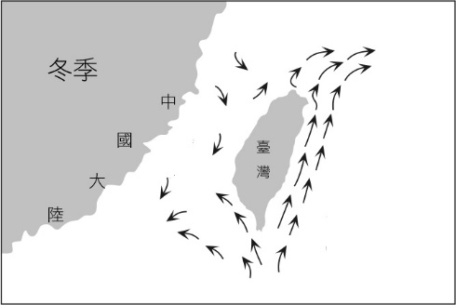
 | 答案A:台灣涼流 | 答案B:黑潮
 | 答案C:親潮 | 答案D:中國沿岸流
 | 正確答案:B
說明:
黑潮的流速相當的快，就像搭上高速公路般，可提供回流性魚類一個快速便捷的路徑，向北方前進，故黑潮流域中可捕捉到為數可觀的迴游性魚類，及其他受這些魚類所吸引過來覓食的大型魚類。
珊瑚是對環境很敏感的生物，僅能生長在攝氏20度以上，且清澈乾淨的淺海水域。世界上珊瑚礁多分布在南北緯25度以下的淺海，黑潮恰好提供了適合的生長環境，因此溫暖的黑潮沿線孕育了豐富的珊瑚生態，如恆春半島、蘭嶼與綠島。
關於黑潮，最近常談論的議題就是黑潮有可能變成台灣的黑金─黑潮發電。近年來因環保意識抬頭，火力、核能等破壞環境的發電方式已日漸被檢討，而黑潮因為流速快、傳輸量大，源源不絕的能量正可以提供穩定的電力來源，也是最沒有汙染的潔淨能源，因此深受各界看重。
第二題 | 題目: 以下哪些不是黑潮的特性?
 | 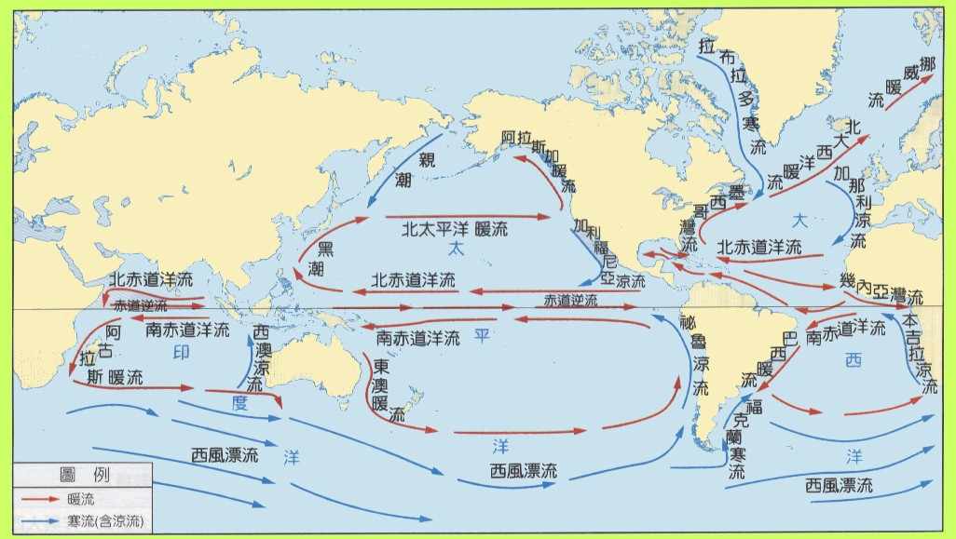
 | 答案A:由南向北流 | 答案B:是暖流
 | 答案C:流速很快 | 答案D:海流很髒
 | 正確答案:D
說明:
黑潮是太平洋洋流的一環，為全球第二大洋流，只居於墨西哥灣暖流之後。自菲律賓開始，穿過臺灣東部海域，沿著日本往東北向流，在與親潮相遇後匯入東向的北太平洋洋流。黑潮將來自熱帶的溫暖海水帶往寒冷的北極海域，將冰冷的極地海水溫暖成適合生命生存的溫度。黑潮得名於其較其他正常海水的顏色深，這是由於黑潮內所含的雜質和營養鹽較少，陽光穿透過水的表面後，較少被反射回水面。
黑潮高流速、高溫的特性，創建了黑潮生態系統，許多表層迴游魚類會把黑潮當作迴游時的輸送帶，順著或逆著它移動。
第三題 | 題目: 以下哪些產業和黑潮有關?
 | 答案A:漁業 | 答案B: 手工業
 | 答案C:能源產業 | 答案D: 休閒觀光業
 | 正確答案: ACD
說明:

GTV新聞 獨步全球!花7年研發 黑潮發電成功
https://youtu.be/IvSELS7JicE

題組二
概念:
台灣漁業

第四題 | 以下哪種魚類會出現在黑潮的海域中?
 | 圖片(影片):
 | 答案A:鬼頭刀 | 答案B:鮪魚
 | 答案C:旗魚 | 答案D:鰹魚
 | 正確答案: ABCD
說明:
鬼頭刀
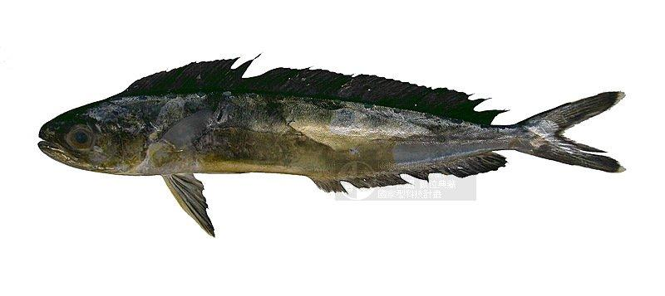
在台灣東部海域，鬼頭刀產量以為宜蘭縣與台東縣為大宗。

鯖科類
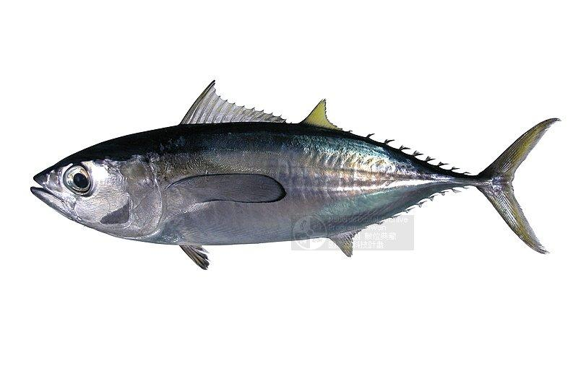
鮪魚、鰹魚、鯖魚都屬於鯖科類（Scombridae）的洄游性魚類， 台灣東部常見的鮪類有：黃鰭鮪，大目鮪，長鰭鮪，鮪魚主要是以延 繩釣漁法捕獲，其中以黃鰭鮪的產量為最多。
旗魚類
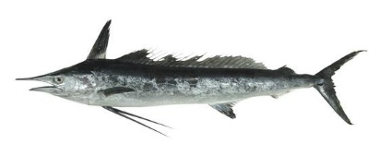
台灣東部常見旗魚類，有雨傘旗魚、白皮旗魚、黑皮旗魚、紅肉旗魚及劍旗魚，以台東縣的產量為最高。

鯊魚類
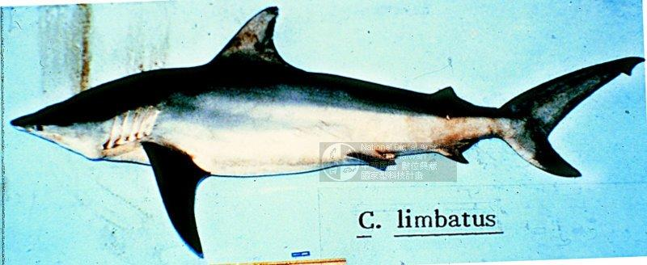
台灣東部有很多種鯊魚，以宜蘭縣的產量為最大

圖片來源：行政院農委會水產試驗所

黑潮漁業資源 - 海洋環境與生態研究所
http://www.imece.ntou.edu.tw/ks/images/Sun_handout.pdf

第五題 | 以下何者不是影片中提到的補漁法?(要先看完影片喔!!!)
 | 圖片(影片): https://www.youtube.com/watch?v=fK9GSyNH9bU&feature=youtu.be
 | 答案A:鏢刺法 | 答案B: 流刺網
 | 答案C: 蹦火仔 | 答案D: 鰹竿釣
 | 正確答案: B
說明:
永續性
一支釣
傳統釣法之一。最傳統的主要工具只需一根釣竿、一條魚線、一個鉛錘、一個魚鉤、一個餌。一次釣一隻魚。優點是作業成本低，並可選定目標魚種 (多為高經濟價值魚種)，不會造成濫捕，對環境破壞最小，在礁石區或海溝地帶都很適用。所謂的深海一支釣，主要目標有鰆、烏賊、赤鯮、紅甘鰺、帶魚、鯖、石斑、鯛等，另外鰹竿釣也是一支釣的一種，主要目標為鰹魚及鮪魚。其他由一支釣技巧延伸而出的休閒性釣魚方式尚有拖釣、船釣、沉底釣、浮游磯釣、筏釣、路亞釣、防波堤釣等。

鏢刺法
日據時期由琉球傳入改良的傳統漁法之一，及所謂沿海鏢刺漁業。高針對性，是自然而符合永續的捕魚方式。[25]由正、副鏢手在船頭等待旗魚現身，指引船長行進方向，抓準時機下鏢捕魚，一鏢一隻魚。[26]唯因此漁法耗體力，風險也高，更需要過人的膽識與技巧，加上漁獲減少，因此逐漸式微，面臨後繼無人的景況。

針對性

火誘網
火誘網漁業又稱為燈火漁業，種類包含焚寄網、棒受網、扒網等。於夜間利用光源捕撈表中層洄游性且趨光性強的漁獲，例如鯖、鰺、鰹、沙丁、丁香、鱙仔、鎖管等。光度越強漁獲能力越好，若不節制，也會造成過漁。

破壞性

延繩釣
俗稱放緄，又可分為飄浮在海中的浮延繩釣，及沉在海底的底延繩釣。在海中直線拉開一條長長的主繩，主繩上垂掛許多支繩及魚鈎，魚鈎上掛有魚餌，主要目標為大型魚類，如：鮪魚、旗魚、鬼頭刀等。一條延繩可以掛上高達3000個魚鈎，鈎餌容易誤捕其他大型海洋生物，如：海鳥、鯊魚、海龜等，有些地區的信天翁與海燕甚至因此面臨瀕危的問題。

流刺網
俗稱放綾仔，屬於刺網的一種，可以是單層或是由網目大小不同的漁網組成多層刺網(常見有三層刺網)，其它刺網還包括底刺網(包含定刺網)、浮刺網、旋刺網(又稱圍刺網)。原理是在海中放下一張網，如同一道隱形網牆，等待獵物游經時自投羅網，卡在魚網網目上，或是纏困在魚網上。流刺網因張網位置不固定，可以在漁場內隨波逐流，故名。因常見混獲與誤捕其他非目標物種，且片段或整張網也容易飄走，無法收回，形成海中鬼網，無止境撈捕，對海洋生態會造成莫大的傷害。目前台灣已禁用。
第六題 | 台灣的漁獲量占世界多少%?
 | 圖片(影片):
 | 答案A:1.5% | 答案B:3%
 | 答案C:0.15% | 答案D:0.3%
 | 正確答案: A
說明:
魚類
2014年
世界9340萬公噸
台灣141萬公噸
占1.5%

人口
世界7,349,000,000(約73億)
台灣23,492,074(約2千3百萬)
占0.3%
全球鮪魚延繩釣占全球36%世界第一
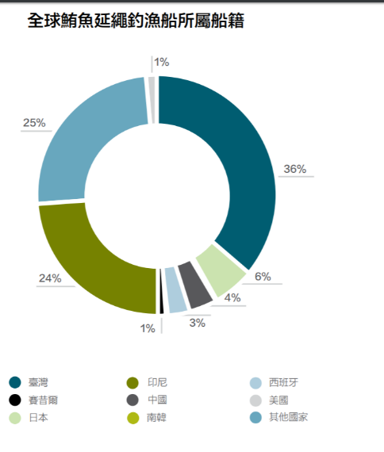
取自綠色和平─臺灣製造 失控遠洋漁業
※ 授權說明：此題組將授權給基隆市海洋教育於教學上使用，不得為商業營利用途。

